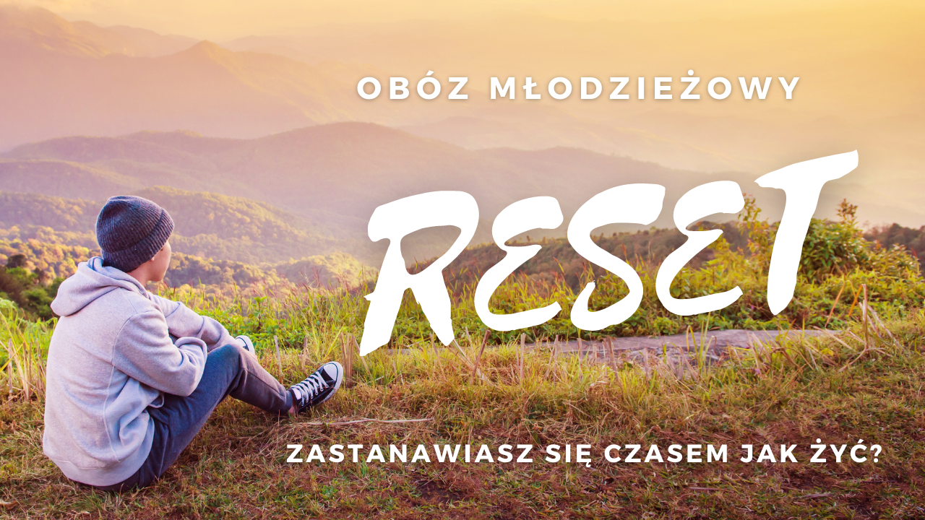

Obóz młodzieżowy RESET

Zapraszamy do skorzystania z wyjątkowego wydarzenia dla młodzieży.
kiedy: 4-11 sierpnia 2024
gdzie: Stadnina Koni Huculskich TABUN, Polana k. Ustrzyk Dolnych
przedział wiekowy: 14-20 lat
koszt: 600 zł od osoby (wydarzenie jest dofinansowane)

Dojazd we własnym zakresie natomiast możemy pomóc w zorganizowaniu dojazdu uczestnika. Jeżeli cena miałaby być przeszkodą uczestnictwa to prosimy o kontakt!

cel: zresetowanie się – czas oderwania od technologii oraz codziennych obowiązków i stresów, aby móc odpocząć, przemyśleć swoje życie, nabyć praktyczne umiejętności i zainspirować się do pozytywnych zmian
noclegi: w pokojach, na łóżkach we własnym śpiworze
wyżywienie: wegetariańskie
w programie:
– spacery i wycieczki w przyrodzie
– praktyczne warsztaty
– zajęcia integracyjne
– wspólne wielbienie Boga
– wyjście do stada koni (jest możliwość skorzystania z jazdy konnej w stadninie za dodatkową opłatą)

organizatorzy: Roksana Bilicz, Maria Jaworska-Trzop, Dawid Fajkowski, Mateusz Żurek

